Отчет по лабораторной работе номер 8

Хамбалеев Булат Галимович

Содержание

# Цель работы

Реализовать алгоритмы целочисленной арифметики многократной точности.

# Задание

Задание подразумевает реализацию алгоритмов.

# Выполнение работы

1. Реализуем функцию алгоритма сложения.(рис. 1)

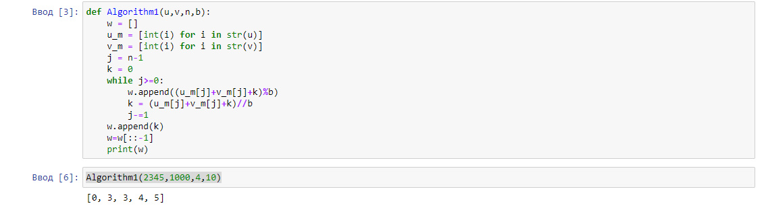

Figure 1: рис.1. Алгоритм сложения.

1. Реализуем функцию алгоритма вычитания. (рис. 2)

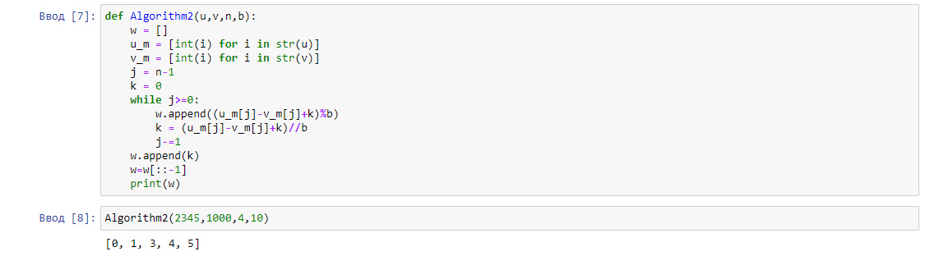

Figure 2: рис.2. Алгоритм вычитания.

1. Реализуем функцию алгоритма умножения. (рис. 3)

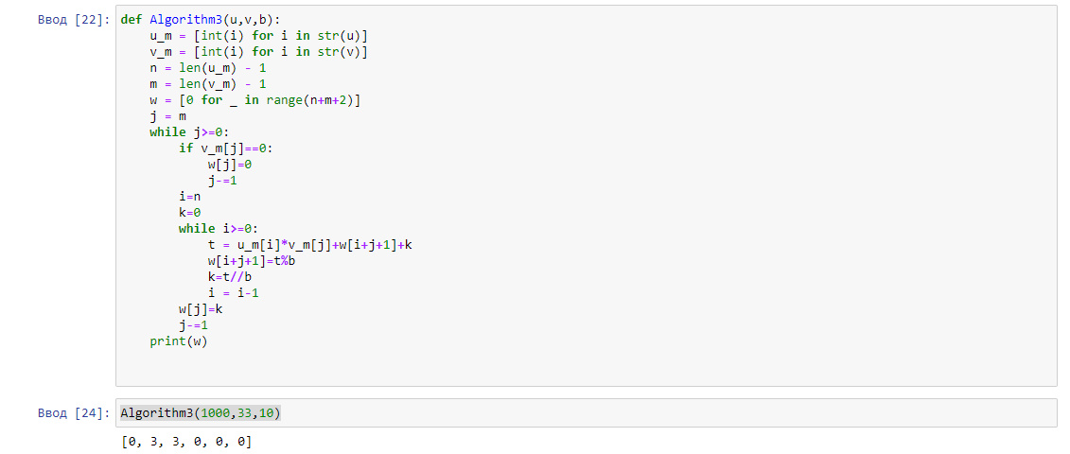

Figure 3: рис.3. Алгоритм умножения.

1. Реализуем функцию алгоритма быстрого столбика. (рис. 4)

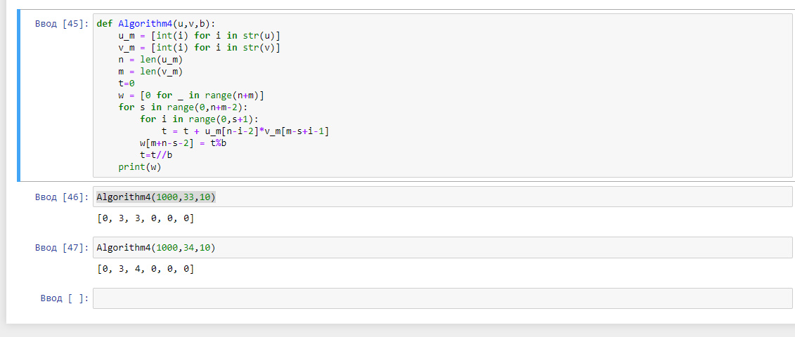

Figure 4: рис.4. Алгоритм быстрого столбика.

# Библиография

1. ТУИС РУДН

# Выводы

Во время выполнения лабораторной работы я на практике реализовал алгоритмы целочисленной арифметики многократной точности.